Pressmeddelande 28 maj 2010

Victoria och Daniel får utedass av Gustavsberg

I dagarna lämnade ett specialtillverkat falurött utedass sanitetsporslinsfabriken i Gustavsberg för transport till Stockholms slott. Bakom kronprinsessan och Daniel Westlings alldeles egna svenska utedass med handgjorda tapeter och en kronbeprydd toalett står formgivaren Ysabel Knyphausen.

”Som ett av Sveriges äldsta och mest kända varumärken ville vi förstås ge brudparet en fin, användbar och riktigt svensk present”, berättar Kristina Busic, PR- och Kommunikationsansvarig på Gustavsberg. ”Och vad är väl mer svenskt än ett traditionellt utedass? Sedan är det förstås extra roligt att vi kunde montera det allra första exemplaret av vår nya badrumsserie i det fantastiska lilla huset. Vi hoppas förstås att toaletten till sist landar på Haga Slott!”

Victoria och Daniel allra först
Kronprinsessan Victoria och Daniel Westling får det allra första exemplaret av Gustavsbergs nya badrumsserie Nautic som lanseras på allvar under hösten. Med Nautic har Gustavsberg samlat 90 års konsumentinsikter och tillsammans med designgruppen Myra har Gustavsberg utvecklat en modern, miljövänlig badrumsserie med rena linjer för dagens och framtidens konsumenter.

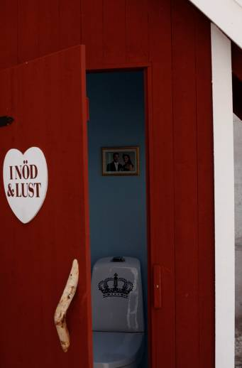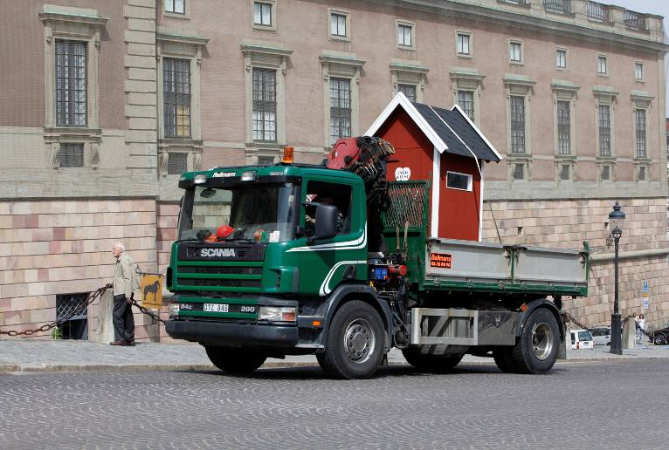

Handgjorda tapeter och krona på toaletten
Bakom idén att ge kronprinsessan och Daniel Westling ett svenskt utedass står formgivaren Ysabel Knyphausen. Hon stämde av idén med Gustavsberg som genast nappade:

”De svenska utedassen har ju i decennier varit dekorerade med regentlängder och kungaporträtt. Och alla har vi ju våra behov, så även kronprinsessan Victoria och Daniel. Därför känns det självklart att de ska ha ett eget skräddarsytt utedass denna sommar. I nöd och lust för Sverige!”

För mer information samt bilder välkommen att kontakta:
Kristina Busic, PR & Communications Manager Gustavsberg
Telefon: 08-570 393 54

Email: kristina.busic@gustavsberg.com.

Villeroy & Boch Gustavsberg AB är en av Skandinaviens ledande producenter av badrumsprodukter. I koncernen ingår varumärkena Gustavsberg och Villeroy & Boch, som har fokus på alla produkter inom badrummet, t ex WC, tvättställ, blandare, badrumsmöbler, badkar och massagebadkar. Gustavsbergsgruppen har i dag cirka 500 medarbetare och omsätter över 1,2 miljarder SEK. Företaget är ett helägt dotterbolag till den tyska koncernen Villeroy & Boch AG och tillhör därmed en av Europas största producenter av badrumsinredningar.
Gustavsberg har en lång tradition – porslinstillverkningen startade år 1825 – och företagets kran- och WC-modeller tillverkas i Sverige. Filosofin har sedan starten varit hög kvalitet, god formgivning, tidlös design och innovativa lösningar. Företaget satsar stort på vattenbesparing och miljöarbete. Läs mer på www.gustavsberg.se

